Легко и быстро учим геометрические фигуры с детьми

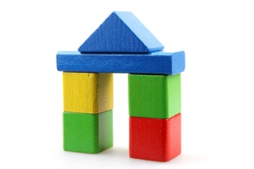

Зачем маленького ребенка обучать геометрическим фигурам? Наверняка, многие родители даже не задумываются над этим вопросом, просто отдавая дань моде и обучая кроху математике чуть ли не с рождения. Между тем, геометрические фигуры для детей, их своевременное изучение играют большую роль в познании окружающего, знакомя с одним из основных свойств предметов - формой. Это необходимо для развития логического мышления, пространственных представлений, совершенствования математических способностей. Вот почему важно начинать ознакомление с геометрическими фигурами как можно раньше, подкрепляя знания ребятишек увлекательными заданиями в повседневной жизни.

